传感器技术
86分
传感器是实验测量获取信息的重要环节，通常传感器是指一个完整的测量系统或装置，它能感受规定的被测量并按一定规律转换成输出信号，传感器给出的信号是电信号，而它感受的信号不必是电信号，因此这种转换在非电量的电测法中应用极为广泛。
前传感器技术发展极为迅速，已经逐渐形成为一门新的学科，其应用领域十分广泛，如现代飞行技术、计算机技术、工业自动化技术以及基础研究等，传感技术已成为现代信息技术的三大基础之一。
■ 传感器构成
● 敏感元件：是指传感器中能直接感受或响应被测量的部分
● 转换元件：是指传感器中能将敏感元件感受或响应到的量转换成电信号。

■ 传感器种类
● 物理型：利用某些材料本身所具有的内在特性或以传感器结构为基础。光敏电阻
● 化学型：利用化学物质的成份、浓度等信息转换为电信号
● 生物型：利用生物活性物质选择性识别。近年来发展很快的传感器。
■ 传感器的一般特性
指输出信号与输入物理量之间的关系
理想情况：Y = ax， a为灵敏度系数

实验目的
● 了解电阻应变式传感器的基本原理，结构，基本特性和使用方法。
● 研究比较电阻应变式传感器配合不同转换和测量电路的灵敏度特性。
● 掌握电阻应变式传感器的使用方法和使用要求。

实验原理
● （金属材料电阻应变式）敏感元件的结构
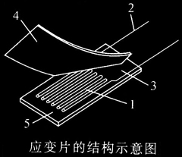
上图中的1是敏感栅，它用厚度为0.003～0.101mm的金属箔栅状或用金属线制作。
● （电阻应变式传感器）原理
敏感元件（弹性元件）+变换测量电路
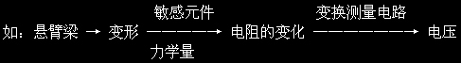

如下图：
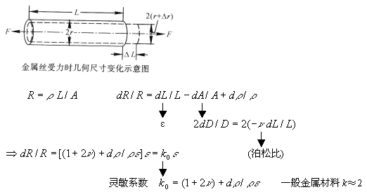
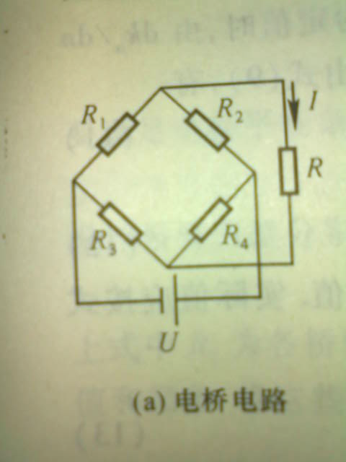
转换电路

P
金属箔电阻应变片贴牢在悬臂梁上下表面，悬臂梁远端加砝码使它弯曲，上表面受到拉伸，下表面受到压缩。所以上表面电阻阻值变大，下表面电阻阻值变小。分别将一个、两个或四个电阻应变片与固定电阻组成电桥（所谓单臂、半桥或全桥），以电压表为平衡检测器。未加砝码时，调节电桥平衡，输出电压为零。随着负载增加，电桥不平衡性加大，电压表读数越大。做M-U图，是线性关系。对应三种情况，分别求出电桥灵敏度（单位质量变化引起电压的变化ΔU/ΔM）。
单臂电桥：
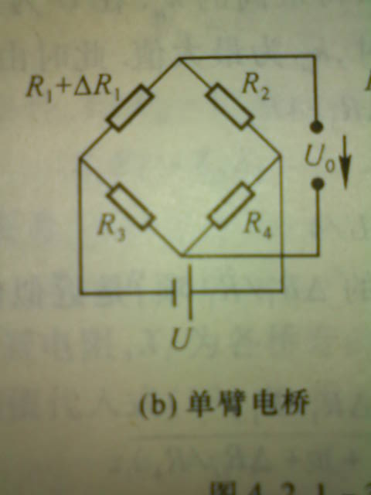
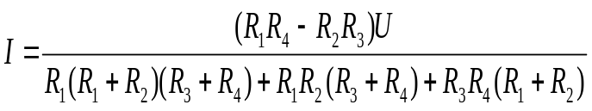…………………… 式（1）当I=0时称电桥平衡，其条件为
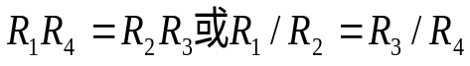…… 式（2）
当有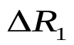时：
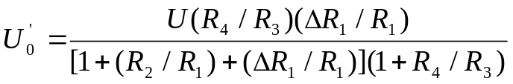………………………… 式（3）电桥电压灵敏度定义为：
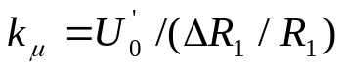………… 式（4）
设桥臂比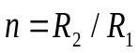，略去分母中的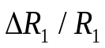可得：
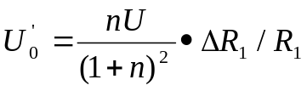……………… 式（5）
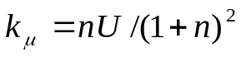………………… 式（6）
式（5）忽略了分母中的，实际值应按式(3)计算：
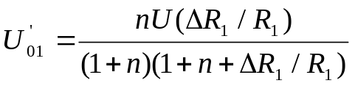……………式（7）
有非线性误差：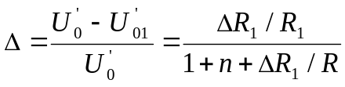…………式（8）
半桥电桥：为了减小和克服非线性误差

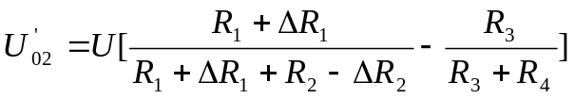式（9）
初始时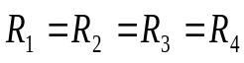，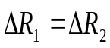，则
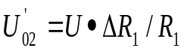………… 式（10）
可见，此时输出电压与成严格的线性关系，而且灵敏度比单臂电桥时提高一倍，还具有温度补偿作用。

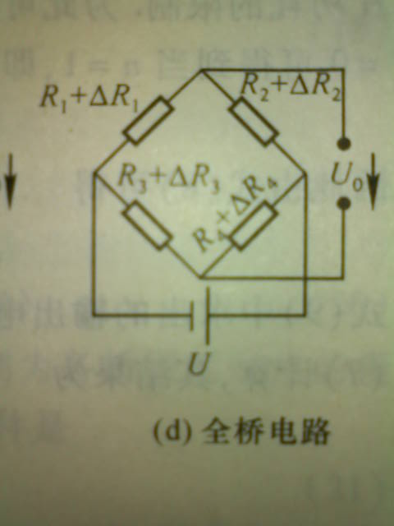
全桥电桥：为了提高电桥灵敏度或进行温度补偿
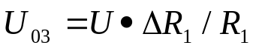

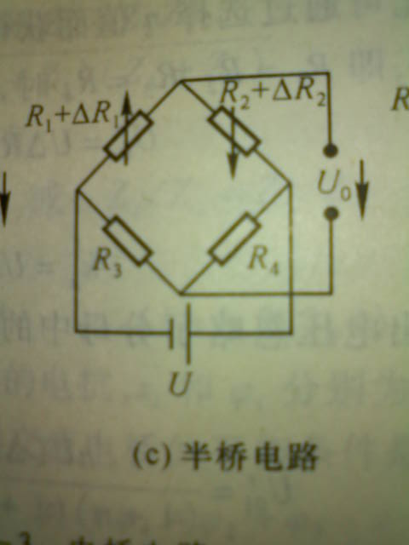
实验内容
■ 运放调零：打开电源，+，—15V电源（运放的工作电压）也打开。将 运放+，— 端接地⊥，输出端接数字电压表的输入端，“增益”电位器调大，调节“调零”电位器使电压表指示为零（2V档）。拆除连线。在以后的实验中保持两电位器不变。（如已调零可不调）
- 桥路联接：关闭电源，接好联线。打开电源，调节电位器WD使电压表指示为零（2V档），如不能调零则选一较小的稳定值为零点，在以后的实验中保持电位器不变。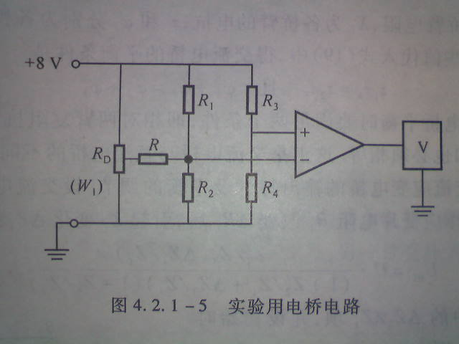
- 依次加砝码，记录电表示数，加至10个后再依次拿下砝码记录电表示数。
- 注意事项
1，臂、半桥和全桥三种情况连接电路，分别完成实验。不加砝码时，由于元件不对称等因素导致电桥不平衡，电表不指零。电位器W的作用在于调节电表一端的电位，使得电表指零（但初始时读数不为零，并不影响电子秤的制造和使用）。
2，过程中形变滞后，引起示值不断变化，可能产生误差。应再测量减载过程。用这两组数据作图，看有何不同。
mV
W

数据处理
(实验操作时由于失误，所用电压不为+4——-4V，而是+4——0（接地），可能导致了整体上灵敏度较低)
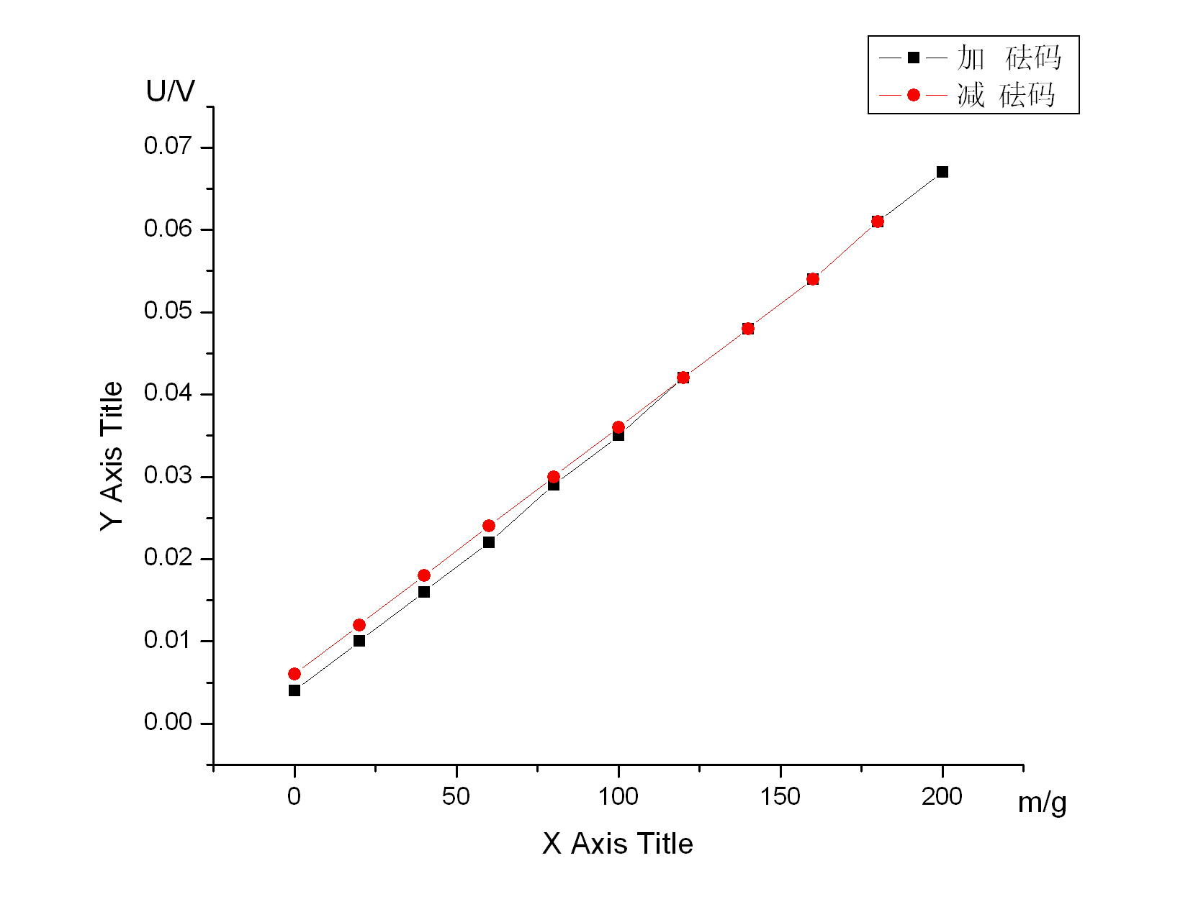
单臂电桥：

由Origin计算得：
上升阶段：S=0.3173V/kg 误差为u=0.00163V/kg R=0.99988
下降阶段：S=0.3027V/kg 误差为u=0.00157V/kg R=0.99989
半桥电路：
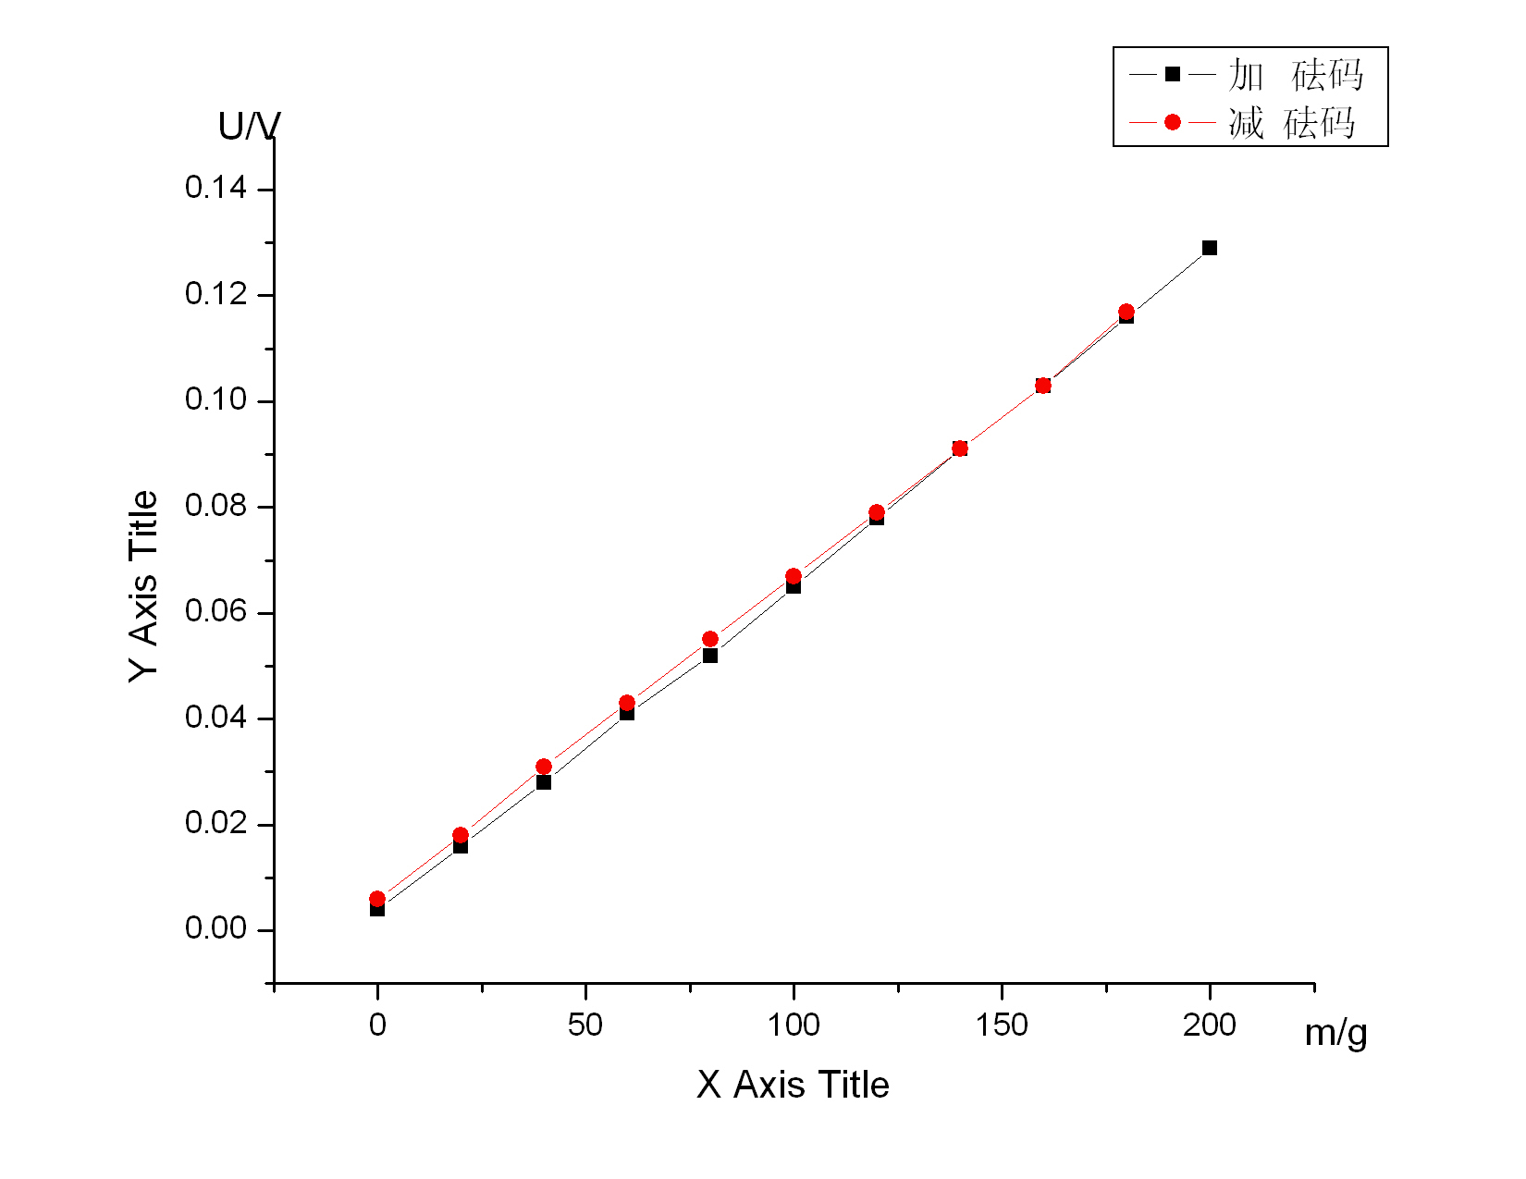
上升阶段：S=0.6254V/kg 误差为u=0.00304V/kg R=0.99989
下降阶段：S=0.6103V/kg 误差为u=0.00308V/kg R=0.9999
全桥电路：
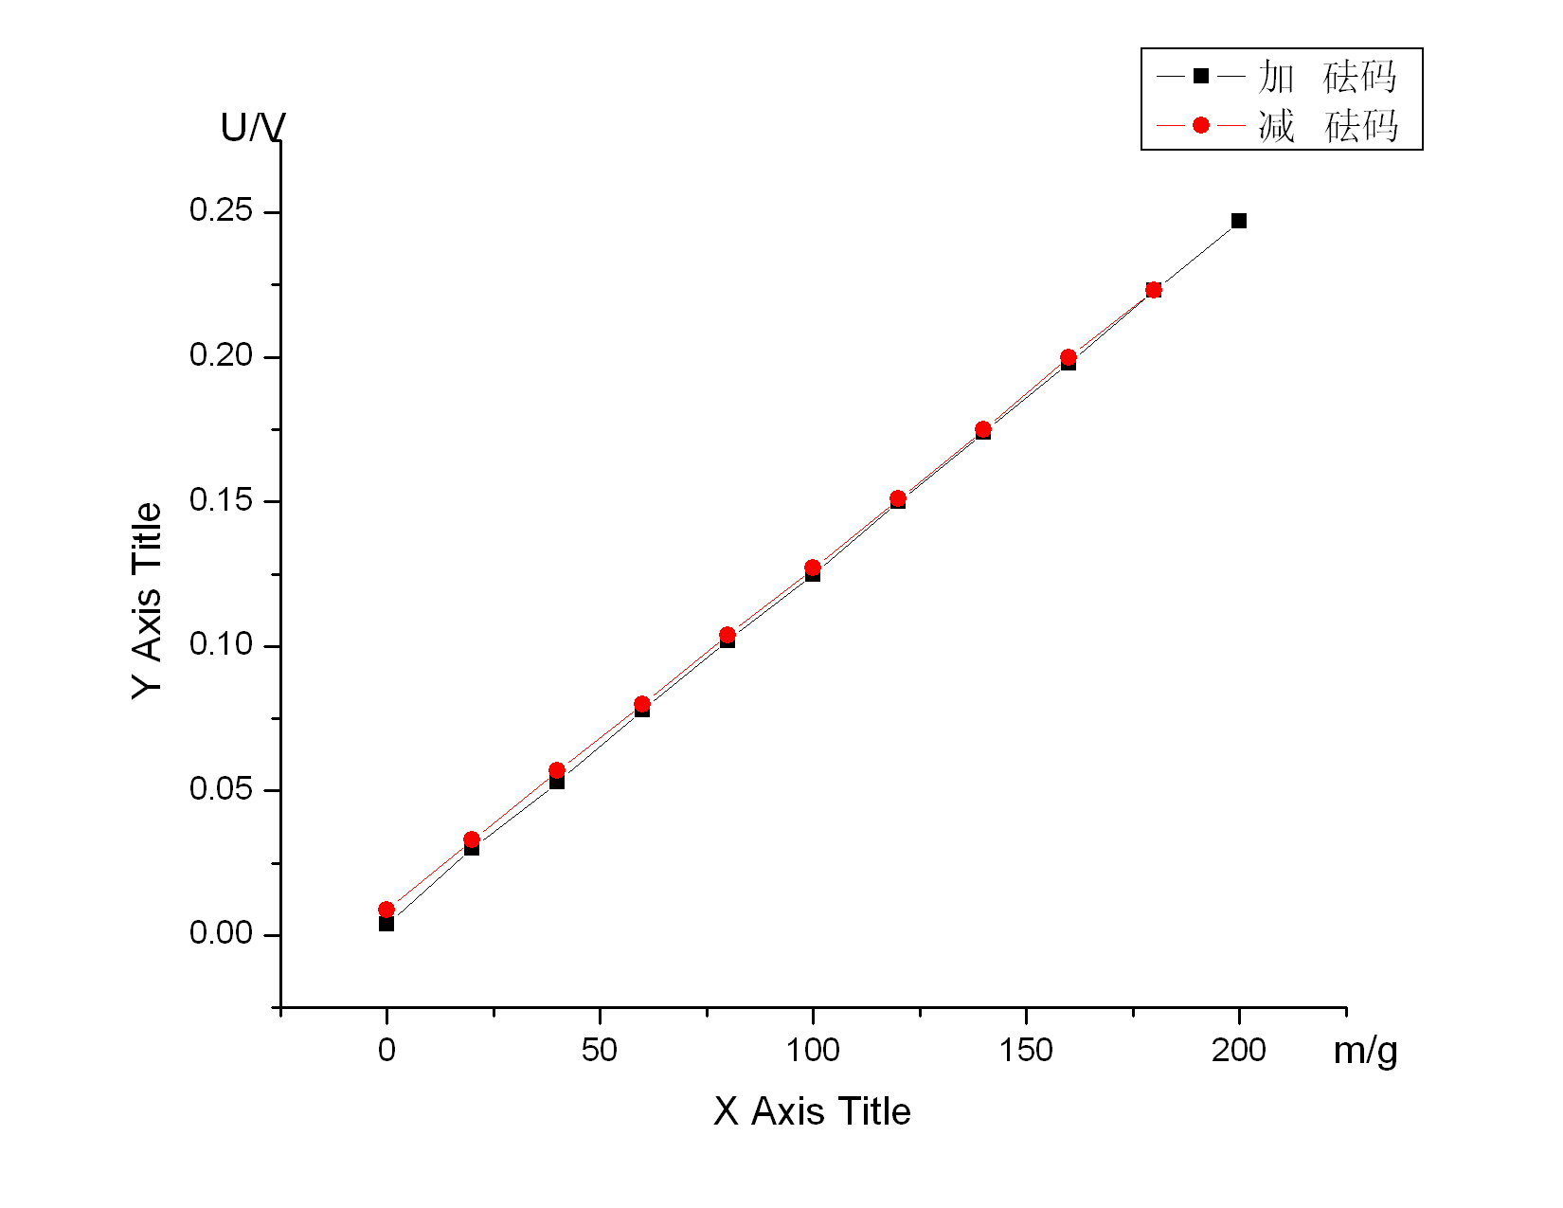
上升阶段：S=1.21V/kg 误差为u=0.00286V/kg R=0.99997
下降阶段：S=1.19V/kg 误差为u=0.00294V/kg R=0.99998
分析：单臂电桥，半桥，全桥的灵敏度S大致程比例1：2：4，
并且加砝码时的灵敏度都要略大于大于减砝码时的，这应该就是电阻应变片的滞后效应。电阻形变后撤去作用力，电阻不会立刻完全恢复为原来形状，导致撤去砝码时比加上砝码时要略小，所以电压将也会随之减小，导致灵敏度降低。
交流电桥：
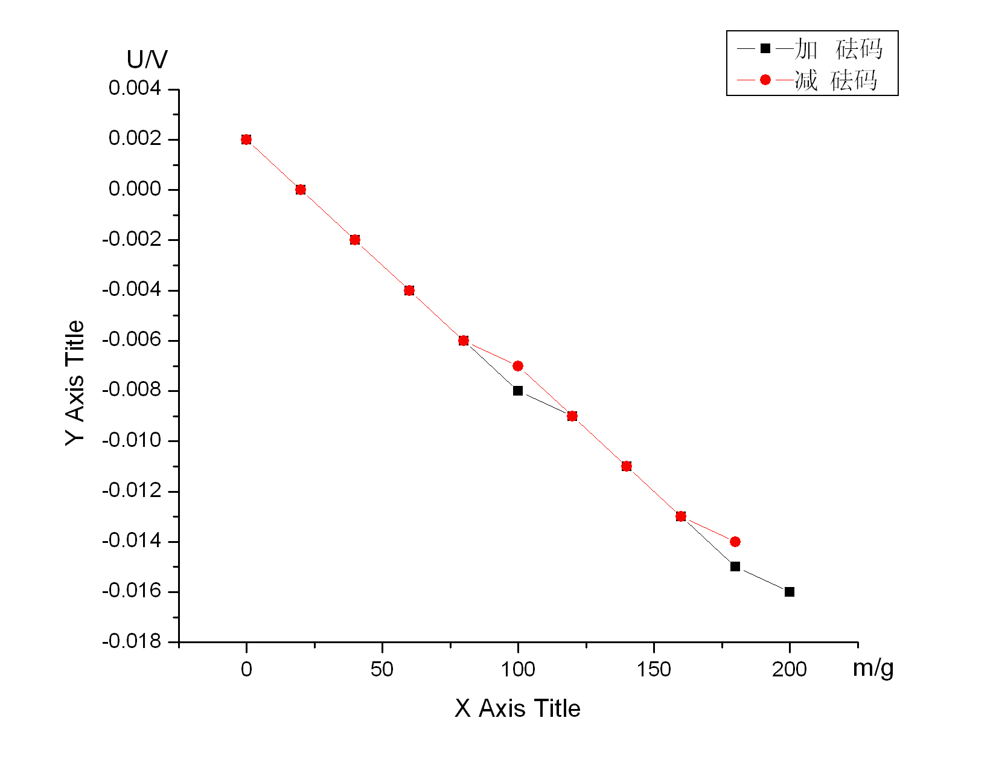
上升阶段：S=0.091V/kg 误差为u=0.00166V/kg R=-0.9985
下降阶段：S=0.090V/kg 误差为u=0.00184V/kg R=-0.99832
分析：灵敏度十分低，图线线性度也较差，测得数据小的原因可能是线路连接时有问题。数据过小导致电压表的示数可信度降低，因为每加一次砝码示数只增加两个单位，有时甚至是一个，如果可以读出更精确的数据，或许线性度可以变得较好。

思考题
在许多物理实验中（如拉伸法测钢丝杨氏模量，金属热膨胀系数测量以及本实验）加载（或加热）与减载（降温）过程中对应物理量的变化有滞后效应，试总结他们的共同之处，提出解决方案。
答：共同之处：1、测量时都需要测量加载与减载两组数据；
2、加载时测得数据与减载时测得数据有微小差别；
3、加载时测得数据与减载时测得数据大小关系是确定的。
解决方案：对加载时测得结果和减载时测得结果求平均数，或换较为先进的实验仪器以减小滞后效应。也可以以其中一个量为标准，记下两者差值，加载与减载分开处理，例如本实验可以在加重物时使用加载时的灵敏度来将电压换算求得质量，而拿去重物时用另一灵敏度换算。

